**DERIVOVANIE**

**Základné vzorce derivovania :**

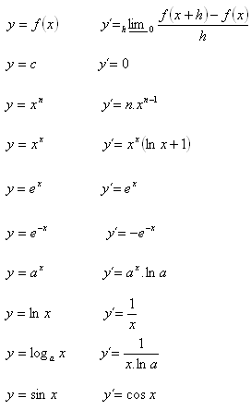

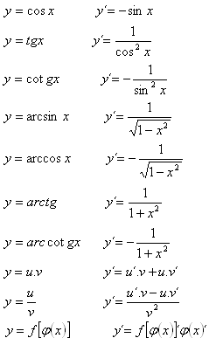

**Derivujte a upravte funkcie:**

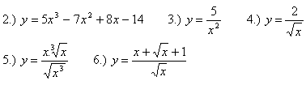

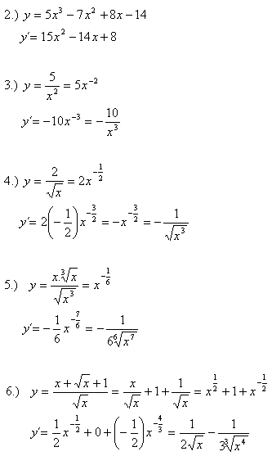

derivacia-funkcie-3z

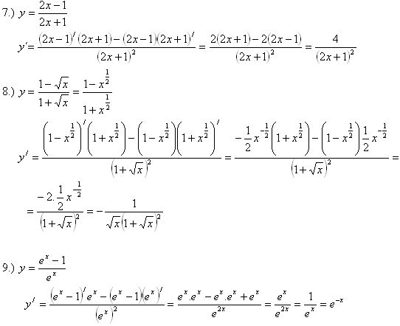

derivacia-funkcie-4z

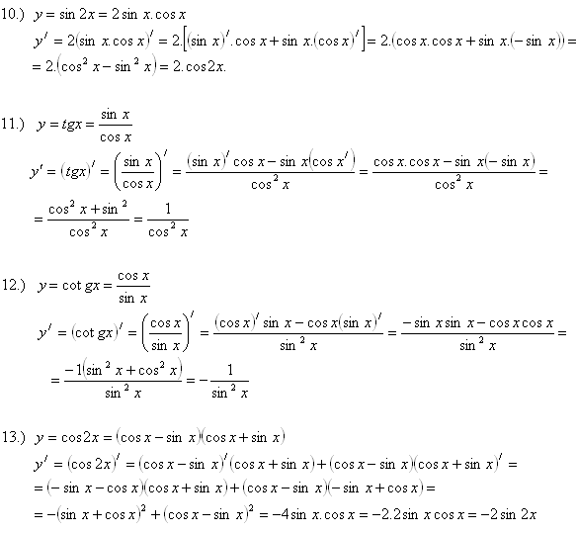

derivacia-funkcie-5z

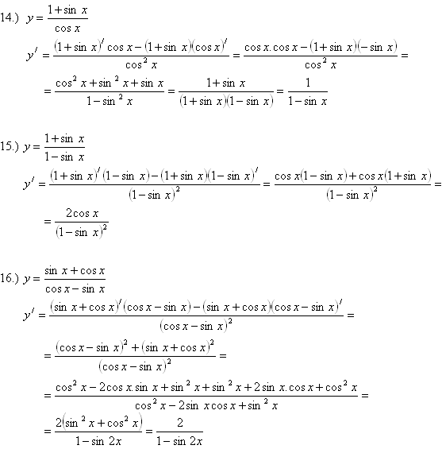

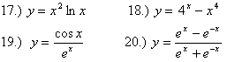

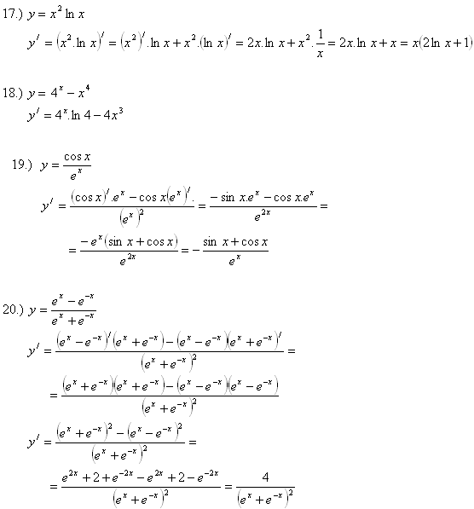

**Vypočítajte prvú a druhú deriváciu funkcie y = x2.ex**

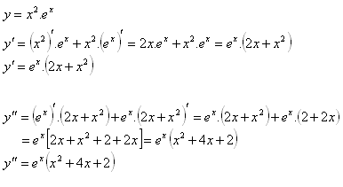

**Derivujte :**

$y = 2x^5 - 7\sqrt[3]{x^4} + \frac{3}{\sqrt{x}} - 9$,   
$y = \sin x.\cos x$

$y = \frac{5x+3}{x^2-2x}$.

**Riešenie:**

b )

$y' = (2x^5)' - (7\sqrt[3]{x^4})' + (\frac{3}{\sqrt{x}})' -
(9)' = 2(x^5)' - 7(x...
...c12) x^{-\frac32} - 0 =
10x^4 - \frac{28}{3}\sqrt[3]{x} - \frac{3}{2\sqrt{x^3}}$.

c )

$y' = (\sin x.\cos x)' = (\sin x)'.\cos x + \sin x.(\cos x)' =
\cos^2\ x - \sin^2\ x$.

d )

$y' = \frac{(5x+3)'.(x^2-2x) - (5x+3)(x^2-2x)'}{(x^2-2x)^2}
= \frac{5(x^2-2x) - (5x+3)(2x-2)}{(x^2-2x)^2} =
\frac{-5x^2 - 6x + 6}{(x^2-2x)^2}$.